REDUCCIÓN DE LA RESPUESTA SÍSMICA MEDIANTE EL USO DE AISLADORES DE BASE ELASTOMÉRICOS CON NÚCLEO DE PLOMO EN UNA ESTRUCTURA DE OCHO NIVELES

*Carlos Flores Aburto* ***(1)****, Joel Melchor Ojeda Ruiz****(2)****, Alberto parra Meza****(2)****, Donobhan Presichi Gerardo****(1****)*

1Profesor de asignatura, Universidad Autónoma de Baja California, Carretera Transpeninsular Ensenada-Tijuana No. 3917, Col. Playitas, CP 22860, Ensenada, B.C., México, [cflores52@uabc.edu.mx](mailto:cflores52@uabc.edu.mx), [donobhan@hotmail.com](mailto:donobhan@hotmail.com)

*.*

2Profesor de Tiempo Completo, Universidad Autónoma de Baja California, Carretera Transpeninsular Ensenada-Tijuana No. 3917, Col. Playitas, CP 22860, Ensenada, B.C., México, [joel.ojeda@uabc.edu.mx](mailto:joel.ojeda@uabc.edu.mx), [albertoparra@uabc.edu.mx](mailto:albertoparra@uabc.edu.mx)

**RESUMEN**

Se comparan las respuestas de un edificio de ocho niveles, donde los dos primeros corresponden a un área de estacionamiento a base de marcos tridimensionales de concreto reforzado y los seis siguientes a oficinas a base también de marcos tridimensionales resistentes a momento de acero estructural al estar sometido a solicitaciones sísmicas, considerando que la estructura se diseña tomando en cuenta el comportamiento inelástico de los materiales, posteriormente, se realiza una comparación entre la respuesta de la estructura sin los aisladores y con los aisladores de base, observando las reducciones en función tanto de cortantes como de desplazamientos.

**ABSTRACT**

The response analysis of an eight-story building subjected to ground motion excitation, considering the use of elastomeric base isolators is shown. Building’s first two levels are designated based on reinforced concrete three-dimensional frames, and upper six levels are designated based on structural steel three-dimensional frames. Elastomeric isolators are located at concrete-steel frames interface for seismic response control. Response parameters as force and deformation demands are presented. A results comparative study is shown for rigid base structural system versus base isolated structural system response.

**INTRODUCCIÓN**

**Antecedentes**

Debido a la ubicación geográfica, hay regiones donde el riesgo sísmico es mayor. Los eventos sísmicos pueden causar grandes pérdidas económicas, así como de vidas humanas, lo que lleva a situaciones catastróficas. Estas regiones sísmicas están bien identificadas debido a eventos históricos, a veces debido a su frecuencia y otros debido a los índices de daños (Bazán y Meli, 2004).

La ubicación cercana a las fallas tectónicas es siempre un factor importante a tomar en cuenta en el diseño estructural, añadiendo que las características del suelo deben ser consideradas debido a la interacción suelo-estructura que puede amplificar la respuesta estructural ante solicitaciones sísmicas. En consecuencia, las metodologías de diseño tienden a evitar mayores impactos por eventos sísmicos (Bazán y Meli, 2004).

El uso de ciertos tipos de dispositivos que mejoran la forma en que un sistema estructural libera energía inducida a partir de eventos sísmicos, es de gran interés hoy en día entre Ingenieros Estructurales. El objetivo principal con el uso de aisladores sísmicos es evitar daños estructurales manteniendo los daños y los desplazamientos laterales a niveles bajos (Lluhen, 2011).

En el noroeste de México, la mayor actividad sísmica ha sido monitoreada entre las placas tectónicas del Pacífico y la de Norteamérica. Algunas de estas fallas activas se muestran en la figura 1, por los cual, el diseño sísmico es una preocupación importante para cualquier proyecto estructural (Sánchez, 2007) en la esa región. La mayoría de las fallas identificadas de esa zona, llegan a los Estados Unidos de América, compartiendo eventos en ambos lados de la frontera internacional (Flores, 2017).

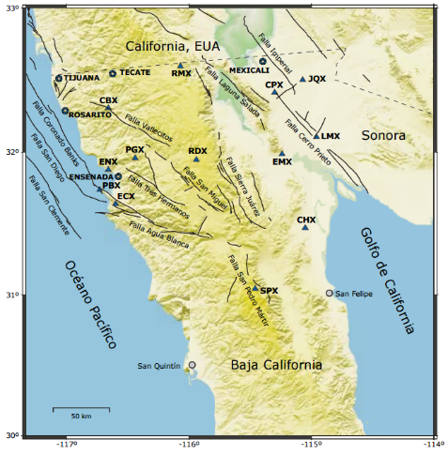

##### ***Figura 1 Algunas fallas en el noroeste de México, (RESNOM***)

**Trabajo previo**

Previamente se desarrolló el análisis de la respuesta para un edificio de 12 pisos (Ojeda, 2012). El sistema estructural se basó en marcos de acero estructural, en donde se utilizaron contravientos para el control de desplazamiento lateral. Los aisladores sísmicos elastoméricos con núcleo de plomo en ese caso se consideraron en la base de la estructura. Se desarrolló un análisis no lineal de historia en el tiempo para un conjunto de registros de movimiento del suelo en el que se aplicó un procedimiento mediante el cual se escalaron para obtener registros a nivel de sismo de diseño y de sismo máximo considerado.

De acuerdo con el reporte de resultados, se obtuvo una reducción de hasta un 60% para las distorsiones del edificio aislado con respecto al de base fija. Otros resultados muestran que un comportamiento no lineal extendido se desarrolló en las vigas, sobre toda la estructura para el caso de estudio de base rígida.

En el proyecto definido para este trabajo (edificio de 8 pisos) se debe considerar el comportamiento del sistema estructural con marcos resistentes al momento para el control de desplazamiento lateral, sometidos al mismo conjunto de registros sísmicos que en el trabajo anterior.

**Descripción del proyecto**

Este caso de estudio es para propósitos académicos y se supone que se ubica dentro del área urbana de Ensenada, Baja California, México. El proyecto está relacionado con un edificio de 8 pisos en el que se designan dos niveles inferiores como estacionamiento y los seis niveles restantes se consideran oficinas, cuatro de ellas por nivel.

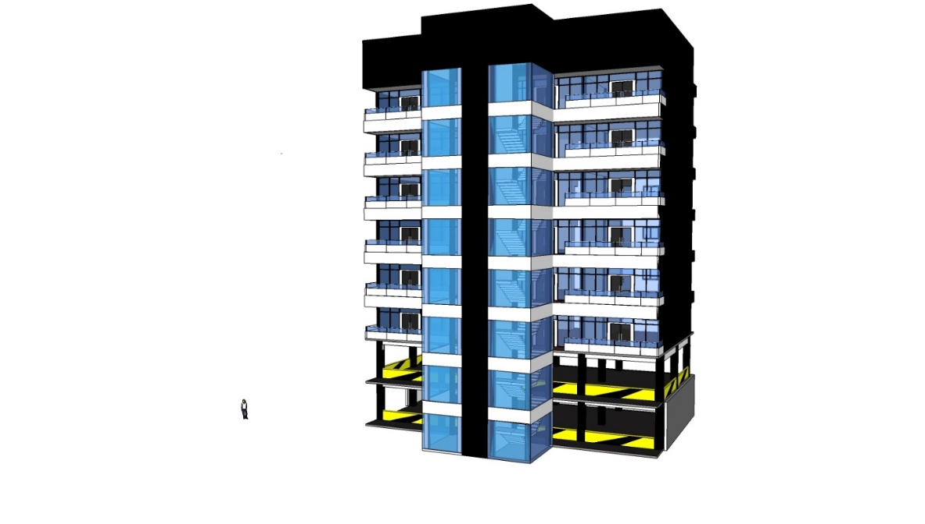

##### ***Figura 2 Perspectiva del edificio de oficinas***



##### ***Figura 3 Planta de estacionamiento***



##### ***Figura 4 Planta de oficinas (niveles superiores)***

El sistema estructural es a base de marcos tridimensionales, donde la rigidez lateral está suministrada únicamente por marcos resistentes a momento, es decir, no hay elementos rigidizantes como contravientos o muros de cortante. Por propósitos constructivos, los niveles de estacionamiento son a base de estructura de concreto reforzado y los seis niveles superiores a base de marcos de acero estructural. Es entre la estructura de concreto y la de acero donde se propone la interfaz de aisladores de base.

El diseño estructural se lleva a cabo de manera convencional para marcos rígidos, cumpliendo con los requerimientos para ambos materiales, tanto para el concreto reforzado como para el acero estructural. Posteriormente se lleva a cabo un análisis no lineal de historia en el tiempo para estudiar la respuesta estructural, primero con los marcos sin los aisladores y después incluyendo la interfaz de aisladores elastoméricos con núcleo de plomo.

**ANÁLISIS Y DISEÑO CONVENCIONAL**

**Cargas gravitacionales**

La definición de las cargas gravitacionales está basada en los requerimientos establecidos en el ASCE 07-10, además del peso propio de los elementos estructurales. Las cargas están mostradas en la tabla 1.

***Tabla 1 Cargas gravitacionales por nivel***



**Análisis de cargas sísmicas**

El método de las cargas laterales equivalentes fue usado como se describe en la sección 12.8 del ASCE 07-10 para análisis sísmico.

El cortante basal se calculó como:

(1)

$$V=C_{S}*W_{T}=1007.65 kN$$

Donde:

V = Cortante basal

CS = Coeficiente sísmico

WT = Carga total

Donde el coeficiente sísmico (CS = 0.05626) se determinó de:

(2)

$$0.044S_{DS}I<\frac{S_{DS}}{\frac{R}{I_{e}}}<\frac{S_{D1}}{T\left(\frac{R}{I_{e}}\right)}$$

Donde de acuerdo a la figura 5:

SDS = Aceleración espectral de diseño a periodos cortos con 5% de amortiguamiento = 1.00 g

SD1 = Aceleración espectral de diseño a periodo de 1 s con 5% de amortiguamiento = 0.60 g

Ie = Factor de importancia de acuerdo a la ocupación de la estructura = 1.0

R = Coeficiente de modificación de respuesta de acuerdo al tipo de sistema estructural = 8

T = Periodo fundamental de la estructura calculada de manera preliminar = 1.333 s

El espectro de diseño está basado de acuerdo a la clasificación del suelo en el sitio de construcción, en este caso, se supuso un suelo blando tipo “D”, de acuerdo a la sección 11.4 del ASCE 07-10. El coeficiente sísmico CS es ligeramente diferente para el análisis en la dirección “X” (dirección longitudinal del edificio) que para la dirección “Y” (dirección transversal del edificio), como resultado de los marcos propuestos en ambas direcciones, pero para propósitos ilustrativos, solo se muestran los resultados en la dirección “X”.



##### ***Figura 5 Espectro de diseño de acuerdo al ASCE 07-10***

Posteriormente, las cargas laterales equivalentes se calcularon y localizaron en el centro de masas de cada entrepiso.

(3)

$$F_{x}= C_{vx}V$$

(4)

$$Cv=\frac{w_{x}h_{x}^{k}}{\sum_{i=1}^{n}{w_{i}h_{i}^{k}}}$$

**Resultados de las cargas laterales equivalentes para la estructura con la base rígida**

De acuerdo al ASCE 07-10, los desplazamientos debidos a las cargas laterales aplicadas deben ser revisados en términos de distorsiones de entrepiso. Se utilizó un software comercial para obtener los desplazamientos elásticos en el centro de masas de cada entrepiso para un modelo tridimensional. A partir de esos resultados, las deflexiones de entrepiso fueron calculadas según los requerimientos de la sección 12.8.6 del ASCE 07-10.

***Tabla 2 Distribución de cargas laterales equivalentes por nivel***



Las distorsiones que se calcularon siguiendo los lineamientos anteriormente mencionados son las siguientes:

(6)

(5)

$$δ_{X}= \frac{C_{d}δ_{xe}}{I_{e}}$$

$$δ_{xe}= δ_{x2}- δ_{x1}$$

Donde:

$C_{d}=$ Factor de amplificación de la deflexión = 5.5

$δ_{xe}=$ Deflexión por análisis elástico en cada piso

$I_{e}=$ Factor de importancia = 1.25

La distorsión de entrepiso es calculada a partir de los desplazamientos obtenidos de un análisis elástico y comparada con la distorsión máxima admisible de entrepiso dada en la sección 12.8.6 del ASCE 07-10, la cual en este caso es:

(7)

$∆_{a}=0.020h_{sx}$ = 72.00 mm

Donde:

$∆_{a}$ = Distorsión máxima de entrepiso

$h_{sx}$ = Altura de entrepiso

Los resultados de distorsiones de entrepisos se muestran en la figura 6, en esa misma gráfica se compara con el límite admisible y se observa que inclusive podría proponerse una estructura un poco más flexible.



##### ***Figura 6 Perfil de distorsiones de entrepiso para estructura sin aisladores***

Como parte del procedimiento de diseño convencional para el caso de la estructura rígida, también fue verificado que se cumpla con los requerimientos de columna fuerte-viga débil, siendo este concepto junto con el control de desplazamientos los que rigen las dimensiones de los elementos estructurales y no la demanda por resistencia. De acuerdo con estos resultados, no fue necesario tomar en cuenta los efectos P-Δ.

**Análisis no lineal para la estructura sin los dispositivos aisladores**

Se efectuaron dos tipos de análisis no lineal para estudiar la respuesta del caso sin aisladores de base. Primero se realizó un análisis no lineal estático para identificar cualquier zona débil de la estructura que pudiera desarrollar articulaciones plásticas. El segundo procedimiento, un análisis de la historia en el tiempo para un conjunto de cinco registros escalados a nivel de sismo de diseño y de sismo máximo considerado. Ambos análisis se llevaron a cabo con un software comercial.

En la primera metodología de análisis, el patrón de cargas laterales fue definido de acuerdo a la configuración del primer modo de vibración. Fue definido el modelo de articulación plástica, localizadas a 0.10 de la longitud de cada elemento estructural. El modelo de articulación plástica se definió de acuerdo a lo establecido en el ASCE 41-13, una articulación típica se muestra en la figura 7.



##### ***Figura 7 Perfil de distorsiones de entrepiso para estructura sin aisladores***



##### ***Figura 8 Curva de capacidad del sistema estructural (identificando además la ductilidad real)***

La primera articulación se desarrolla cuando el porcentaje de distorsión en la azotea es de 1.24% y el cortante en la base de 6,989.22 kN. De la misma manera, se obtuvieron diferentes escenarios debido al incremento monotónico de la carga aplicada, determinando una capacidad máxima de la estructura de 12,149.96\kN de cortante en la base, lo cual corresponde a una distorsión en la azotea de 4.69%. el factor de sobrerresistencia que alcanza la estructura es de Ω=12.058. Todas las articulaciones plásticas fueron desarrolladas en las vigas de acero estructural, ninguna columna de acero mostró comportamiento no lineal. Los elementos de concreto reforzado del primer y segundo nivel se mantuvieron en niveles elásticos. El último paso en este procedimiento de análisis fue establecido cuando apareció la primera articulación plástica y empezó a mostrar degradación de la capacidad.

En la segunda metodología de análisis, el conjunto de registros utilizados, está mostrado en la tabla 3, tanto para sismo de diseño como para sismo máximo considerado.

***Tabla 3 Registros utilizados para el análisis no lineal de la historia en el tiempo***



Al igual que en análisis previo, se utilizó el mismo software comercial para llevar a cabo el análisis no lineal de la historia en el tiempo, primero en la estructura rígida. Los resultados de las distorsiones se muestran en la figura 9. Estos resultados están mostrados de manera estadística, donde están consideradas la media, la media más media desviación estándar y la media menos media desviación estándar, tanto para sismo de diseño como para sismo máximo considerado.



##### ***Figura 9 Distorsiones de entrepiso del análisis no lineal de la historia en el tiempo***

Como parte de los resultados del análisis, la representación para la demanda de cortante está mostrada en la figura 10. Estos resultados están mostrados de manera estadística donde están consideradas la media, la media más media desviación estándar y la media menos media desviación estándar, tanto para sismo de diseño como para sismo máximo considerado. La distribución del cortante de diseño está mostrada con una línea punteada. Las mayores demandas de cortante se observan en los resultados a nivel de sismo máximo considerado.



##### ***Figura 10 Demanda de cortante de entrepiso del análisis no lineal de la historia en el tiempo***

**SISTEMA ESTRUCTURAL CON INTERFAZ DE AISLADORES**

En este análisis se considera la incorporación de una interfaz de aisladores de base elastoméricos con núcleo de plomo entre la estructura de concreto reforzado y la de acero, es decir, entre el segundo y el tercer nivel. Al igual que en los resultados mostrados anteriormente, los valores de las distorsiones son mostrados de manera estadística y se muestran en las gráficas de la figura 11. Las distorsiones de la interfaz de aisladores no son mostradas. Los valores más grandes de distorsión se observan para sismo máximo considerado comparados con los obtenidos a nivel de sismo de diseño, sin embargo, todas las distorsiones son menores que las obtenidas de la estructura sin los aisladores de base.





##### ***Figura 11 Distorsiones de entrepiso del análisis no lineal de la historia en el tiempo para el caso con aisladores***

En la figura 12, se muestra de manera estadística las fuerzas cortantes para la estructura sin aisladores de base y con aisladores de base, la distribución de la fuerza cortante de diseño se está dibujada con línea punteada. Se observa una disminución significativa de demanda de fuerzas cortantes en la estructura con la interfaz de dispositivos aisladores de base con respecto a la estructura convencional.





##### ***Figura 12 Demanda de cortante de entrepiso del análisis de la historia en el tiempo (con y sin aisladores)***

**CONCLUSIONES**

El desarrollo del análisis para el modelo que incluye la interfaz de aisladores, se realizó tomando en cuenta las mismas condiciones que para la estructura sin aisladores, siendo la única diferencia en el modelado, la inclusión de los dispositivos, sin embargo, en la respuesta si hubo una notable reducción en la magnitud de los parámetros utilizados para la comparación entre ambas condiciones.

Los parámetros para llevar a cabo el comparativo de manera congruente del modelo con y sin aisladores fueron en este caso:

1. Distorsiones de entrepiso: la reducción correspondió al 69.08% y 34.20% para sismo de diseño con y sin aisladores, respectivamente; la reducción correspondió a 70.19% y 33.89% para sismo máximo considerado con y sin aisladores, respectivamente; y
2. fuerzas cortantes: la reducción correspondió al 52.10% y 14.88% para sismo de diseño con y sin aisladores, respectivamente; la reducción correspondió al 53.15% y 14.89% para sismo máximo considerado con y sin aisladores, respectivamente.

El sistema estructural fue diseñado a partir de condiciones convencionales. El comportamiento de la estructura fue revisado para cumplir con los criterios y requerimientos de diseño establecidos en los códigos estadounidenses, observando disminuciones considerables tanto de desplazamientos, distorsiones y fuerzas cortantes.

**REFERENCIAS**

ASCE/SEI Standard 7 (2010), “Minimum Design Loads for Building and Other Structures”, USA, ASCE.

ASCE/SEI Standard 41 (2013), “Seismic Evaluation and Retrofit of Existing Buildings”, USA, ASCE.

Bazán Enrique, Meli Roberto (2002), “Diseño Sísmico de Edificios”, D.F., México, Editorial Limusa.

Flores Aburto Carlos (2017), “Reducción de Solicitaciones Sísmicas mediante el uso de Aisladores de Base Elastoméricos con Núcleo de plomo en una Estructura de 8 Niveles”, Tesis de Maestría, Universidad Autónoma de Baja California, Ensenada, B.C., México.

Lluhen Ortiz Ernesto (2011), “Evaluación de la Respuesta Estructural de un Edificio Utilizando Dispositivos de Aislamiento de Base”, Tesis de Maestría, Universidad Autónoma de Baja California, Ensenada, B.C., México.

Ojeda J., Lluhen E., Sanchez R., Parra M., “Response analysis of a 12-story structural steel building with isolated base subjected to ground motion excitation”, Proceedings of the 7th International Specialty Conference on Behaviour of Steel Structures in Seismic Areas, University of Chile and University of Naples - Federico II, STESSA 2012.

Sánchez Vergara Ricardo (2007), “Análisis y Diseño No Lineal de Edificio de Tres Niveles con Estructura de Concreto para 12 Aulas”, Tesis de Maestría, Universidad Autónoma de Baja California, Ensenada, B.C., México.